Procès Verbal
de la réunion du
Collectif Européen des Communautés de Base
qui s’est tenue à Genève (Suisse) le 5,6 et 7 avril 2019

Le lieu: Centre international reformé John Knox" - Grand-Saconnex - Genève

L’horaire: du vendredi 5 avril à 18 heures, jusqu’au dimanche midi 7 avril 2019.

Les présents par pays:

- Autriche - Rotraut Lakmaier – [ rotraut_lakmaier@hotmail.com]
- Belgique francophone - Pierre et Marie Astrid Collet – [pierrecollet@hotmail.com]
- France Gilbert et Marie Pascale Clavel – [gclavel11@orange.fr]
- Espagne - Inma Zamorano – [ inmaculadaz@gmail.com]
- Suisse romance - Geneviève Wepf – [ jeunevieille@hispeed.ch]
- Suisse allemande -Charlie Wenk – [charlie.wenk@gmx.ch]
- Italie - Massimiliano Tosato, secrétaire du collectif CCB eu – [ info@ccbeu.org]

- Les absents: Le Pays Basque qui qui sont représentés par la déléguée de l'Espagne.

Ordre du Jour (O.d.J.)

- Lecture et approbation du procès-verbal de la réunion précédente, tenue à Rimini (Italie)le 23 septembre 2018
- Bilan du Collectif Européen: comptes, budget, cotisation annuelle (*)
- Les nouvelles de nos communautés. Tour de table des informations de nos communautés pendant la dernière année. (Envoyes à l'avance et par écrit).
- X Rencontre européenne des communautés de base 2018: développement définitif du programme et vérification des actions et des tâches à exécuter
- Relations avec d'autres groupes européens
- EN-RE « Eglises et Libertés »
- Mariënburg e comunità Dominicus à Amsterdam.
- Global Council Network: 2nd Forum of the People of God (Sao Paulo, Brésil, juin 2019)
- Renouvellement / rotation du secrétariat collectif européen
- Prochaine rencontre du Collectif Européen
- Autres

Vendredi 5/4 soir

À 18 heures, tous les participants étaient présents, la réunion a commencé par une salutation de bienvenue, en particulier aux nouveaux représentants Charlie Wenk de Suisse alémanique et Johan Bergé représentant les groupes de Belgique flamande, qui manquaient depuis quelques années à nos rencontres.
Bien qu'absent, le Pays basque avait annoncé à l'avance son intérêt à continuer à faire partie du groupe par l'intermédiaire d'Inma, la déléguée espagnole.

Tout le monde a remercié Genève et les communautés suisses pour l'organisation de la rencontre et pour leur généreuse contribution aux dîners du vendredi et du samedi. En plus de l'accueil pour la nuitée du samedi et le déjeuner communautaire du dimanche.
Les travaux ont commencé au point 1 de l'O.d.g. : " Approbation du procès-verbal de la réunion précédente " tenue en septembre à Rimini à l'issue de la 10ème rencontre européenne.
Le procès-verbal (annexe) est approuvé à l'unanimité.

Nous avons ensuite procédé au point 2 de l'O.d.g. : "Solde économique, compte courant, cotisation annuelle pour 2018".

Massimiliano a présenté les données du bilan pour 2018 et la situation du compte courant.
Le bilan au 31 décembre 2018 fait apparaître un solde positif de 2.181,61 €.
A ce résultat a contribué le solde positif de la Xème rencontre européenne qui a dégagé un solde final de 843,60 €. (ci-joint bilan, extrait CC et détail X ° Rencontre CdB_EU)

La contisation pour l'année 2018 était de 700 € (en ligne avec les prévisions).

Prévisions 2019
Chiffre d'affaires 700 €
Les recettes attendues de la contribution en 2019 (et déjà versées à ce jour par les pays participants) s'élèvent à 700 euros.
Dépenses
Aucune dépense particulière n'est prévue au-delà des dépenses courantes : gestion du compte bancaire (12 €), contrat du fournisseur du site web (35,38 €) et frais de secrétariat pour la prochaine réunion du collectif, estimés à environ 300 €.

Le collectif a approuvé le bilan final 2018 et le budget 2019.

Point 3 de l'O.d.g.
La rencontre s'est poursuivie à l'amiable avec une courte session avant le dîner, de la table ronde habituelle avec les nouvelles des communautés de chaque pays.
Tous les pays présents ont envoyé le rapport annuel contenant une description des activités et des événements de l'année dernière.

Il a commencé avec Massimiliano avec les nouvelles d'Italie, puis à suivre Gilbert (France), Genèvieve et Charlie pour la Suisse romande et la Suisse alémanique.

A 19h30, la réunion a été interrompue pour le dîner et a repris à 21h avec les interventions d'Inma (Espagne), Rotraut (Autriche), Pierre (Belgique wallonne) et Joan (Belgique flamande).
Comme il n'est pas possible de résumer de manière adéquate les aspects spécifiques - quoique très intéressants - des activités et des voies suivies dans chaque pays, nous renvoyons à la lecture des rapports individuels disponibles ci-joint.

L'après dîner s'est terminé en douceur par une dégustation de "cantucci e vin santo".

Samedi 6/4

Samedi matin, les travaux ont repris avec la discussion sur la Xème Rencontre des CCB européene - point 4 à l'O.d.g. - en particulier avec des évaluations et des réflexions sur les contenus et activités menées à Rimini.

Quelques données et informations sur les Xème Rencontre Européenne
- Le nombre total de participants était de 110 : 63 Italiens et 47 d'autres pays,
dont Autriche 5, Belgique 5, France 7, Espagne 18 et Suisse 12.
- 38 communautés/groupes présents, dont 15 italiens et 23 étrangers

Toutes les personnes présentes ont souligné que la participation à la Rencontre de Rimini a été très positive, en particulier pour le niveau de partage et de relations qui se sont développés entre les participants et pour la qualité des contenus, avec une large appréciation pour la relation de Petrella.

Quelques évaluations "chaudes" sont rapportées dans le procès-verbal de septembre 2018 à Rimini (voir point 1 o.d.g.)

Le rapport original de Petrella (seul le déroulement est maintenant disponible) sera publié sur le site Web.

La célébration eucharistique, en particulier, a été l'un des moments les plus intenses et les plus engageants, grâce aussi à la préparation faite par la Communauté de Cassano à Naples.

Document final
Le document final - élaboré par la Communauté de Cassano et proposé par le Collectif à tous les participants - a été approuvé à la fin de l'Assemblée Eucharistique. (voir pièce jointe).
Il exprime la vive indignation que suscite la dénonciation de la dérive européenne dans les politiques d'immigration.

Le texte a été envoyé à Strasbourg et à Bruxelles au réseau EN-RE "Eglises et Libertés", un groupe qui fait partie du Conseil de l'Europe à Strasbourg et qui s'engage sur les questions des "droits de l'homme et du genre", de "la fiscalité et la justice fiscale".

point 5 de l'o.d.j. - Relations avec d'autres groupes européens
- EN-RE « Eglises et Libertés »
- Mariënburg e comunità Dominicus à Amsterdam.
- Global Council Network: 2nd Forum of the People of God (Sao Paulo, Brésil, juin 2019)

Pierre Collet a fait le point sur les rapports et les activités du Réseau européen Eglise et Liberté (EN/RE) dont la prochaine réunion est prévue en mai 2019.
Il a également fourni des informations sur l'état d'avancement du mouvement mondial "Global Council Network" et sur les difficultés (notamment économiques) d'organiser la prochaine réunion mondiale (celle déjà prévue en 2018 au Brésil a été reportée à 2019).

Le débat s'est ensuite élargi et approfondi a partir de la lettre reçue l'année dernière de la Communauté Dominicaine d'Amsterdam "Le CCB-Europe a-t-elle un avenir" ("Voir le texte en français sur http://www.paves-reseau.be/revue.php?id=1566 ).

Joan Bergé, qui était présent au nom du groupe Bezield Verband (BVV), et qui s'était engagé dans le rencontre précédent (à Rimini en septembre 2018) à contacter les communautés néerlandaises, a indiqué qu'il avait rencontré Isaac (qui a des problèmes de santé) et Marlene, et qu'il existe toujours un lien entre les communautés néerlandaises mais que celles-ci n'ont ni la possibilité ni la volonté de participer au niveau européen. (voir rapport "Belgium_nl" ci-joint)

Joan Bergé, qui était présent au nom du groupe Bezield Verband (BVV), et qui s'était engagé dans le lien précédent (à Rimini en septembre 2018) à contacter les communautés néerlandaises, raporte qu'il avait rencontré Isaac (qui a des problèmes de santé) et Marlene, et qu'il existe toujours un lien entre les communautés néerlandaises mais que celles-ci n'ont ni la possibilité ni la volonté de participer au niveau européen. (voir rapport "Belgium_nl" ci-joint).
Actuellement, leur engagement s'oriente vers la diaconie, vers la manière de la renouveler, avec peu d'intérêt pour la spiritualité individuelle, surtout chez les jeunes.
Marienburg et le CCB néerlandais estiment qu'il est nécessaire de convaincre la société qu'il existe différentes manières de croire, et en tout cas préfèrent la relation avec différents groupes et réalités qui ne se trouvent plus dans la perspective de l'appartenance, en particulier pour rejoindre des réalités étrangères.
Il existe de bonnes relations entre les différentes communautés et groupes de base flamands et néerlandais, indépendamment de leur appartenance ou de leur provenance.
Interrogé par Gilbert sur ce qu'il répondrait à ses homologues (BVV) à son retour, Johan a répondu que d'après ce que l'on peut voir dans les rapports de nos pays, il n'y aurait pas suffisamment de motivation pour stimuler une participation future.
Pierre pense que c'est le moment de mettre en lumière des expériences positives "nouvelles" et différentes.
Charlie a souligné que la spiritualité est maintenant vécue de différentes manières par des personnes d'origines différentes, catholiques et non-catholiques, et qu'il existe maintenant des communautés oecuméniques actives, indépendamment de leur identité d'origine.
Il existe aujourd'hui, dans plusieurs pays, des groupes et des communautés "mixtes" laïcs/croyant en Suisse, France, Belgique..., engagés dans des initiatives sociales qui n'ont pas nécessairement des connotations ecclésiales, dans lesquelles le besoin de valeurs et de spiritualité se manifeste aussi chez les non-croyants.
Le débat sur ce sujet a été très large et varié, ce qui a donné matière à réflexion et a également été repris à d'autres moments de la réunion.

point 5 de l'o.d.j. - "Renouvellement/rotation du Secrétariat du collectif européen".
Après une évaluation des engagements et de la disponibilité des représentants individuels et des pays, le collectif a choisi d'accepter la volonté de Maximilien de continuer à gérer le Secrétariat du Collectif Européen.

point 7 de l'o.d.j. - "Prochaine rencontre du Collectif Européen"
En 2020, il a été décidé de se réunir à Lyon le week-end des 8, 9 et 10 mai.
Gilbert est chargé de contacter le Centre Jean Bosco (où s'est tenue la réunion de 2012) pour vérifier la disponibilité et les conditions.

point 8 de l'o.d.j. - Autre
Après avoir épuisé les points précédents de l'o.d.g., le débat s'est ouvert à 360 degrés en ce qui concerne les perspectives et les engagements futurs du CdB européen.

En particulier, une question commune s'est posée ( également sur la base de la demande des Pays-Bas et de l'aéroport face à l'évolution de la situation des groupes et des communautés dans les différents pays européens): "Pourquoi continuer à se réunir au niveau européen?"

Cette question a fait l'objet d'un vaste débat riche de réflexions, de suggestions et de propositions.
Dans ce qui suit (également pour des raisons d'espace), seules quelques-unes des "déclarations" les plus significatives sont présentées.

Il est important de maintenir un contact direct
- comme une incitation à trouver des raisons pour continuer notre chemin.
- comprendre ce que signifie être une communauté
- trouver les stimuli à faire et à s'engager
- partager nos expériences et nos pratiques de vie
- de vivre la foi d'une manière nouvelle/diverse, sans vouloir "changer l'Eglise".
- pour "assurer" un avenir à notre chemin.

En tant que CCB, nous avons une responsabilité historique parce que CCB signifie :
- Communauté : faire communauté, c'est entrer en relation avec ceux qui favorisent la vie sociale et locale pour tous.
- Chrétien : comme une expérience de notre foi
- Base : ouverture à la taille

Nous devons élargir notre concept de communauté : nous avons des communautés différentes : réflexive, active/engagée, et nous l'avons accepté.
Nous devons étendre notre Collectif à d'autres communautés telles que celles du " pain partagé ", pour confronter et travailler ensemble aussi avec les groupes chrétiens de base qui font un chemin semblable au nôtre, mais qui sont isolés.
Nous devons être attentifs à ne pas ignorer d'autres groupes de base qui n'ont jamais fait partie de notre réalité.
Il serait important de créer un réseau, et en tout cas des liens, pour " démontrer " à la société que nous nous existons et sommes ici.
Pierre souligne aussi la nécessité de confirmer la rencontre européenne tous les 4/5 ans avec l'engagement d'impliquer d'autres entités, mais surtout de rendre visibles des formes alternatives aux paroisses et aux églises (il existe déjà des expériences paroissiales qui ont dépassé le cadre comme "l'ex paroisse" de Buizingen).
Enfin, il a été dit à l'unanimité que nous devons encore surmonter le problème de notre propre survivance.

En conclusion de ce "brainstorming", Gilbert propose de demander aux groupes et aux personnes de partager leur chemin en le documentant par écrit, ou par d'autres moyens (vidéo,...), en tenant compte du "changement de perspective" au niveau de la vie chrétienne, comme indiqué dans la lettre des communautés locales néerlandaises.
A cette fin, a proposé de créer un questionnaire "ad hoc" qui (une fois accepté et partagé) pourrait être proposé aux différents groupes dans les territoires.
Gibert lui-même enverra un projet de questionnaire qui, après les évaluations (remarques et réactions), sera diffusé à toutes les communautés dans chaque pays.

La séance est levée à 17 h 30.
La soirée s'est poursuivie par une promenade dans le centre-ville et s'est terminée par un dîner dans un restaurant typique de Genève.

Après le dîner, les participants ont été accueillis pour la nuit par des membres des communautés locales.

Dimanche 7/4

Le dimanche matin, la rencontre s'est poursuivie dans les locaux de l'église de Grand-Lancy "Notre Dame des grâces".

Le débat reprend à partir des considérations et propositions de la journée précédente, en particulier sur le patrimoine (et le patrimoine) que les CDB peuvent laisser à l'Eglise et aux "croyants et non-croyants", au terme d'un parcours de plus de 50 ans de partage et d'engagement politique et social.
Il a été souligné que
- les collectivités ont encore l'énergie de vivre et de poursuivre le long et important chemin qu'elles ont parcouru au cours de ces décennies
- dans certains contextes (Autriche), il y a des jeunes - pas nécessairement des enfants - qui font face à notre monde ; de plus, il y a aussi des "réfugiés" qui rejoignent les communautés.
- tant qu'il y avait des enfants, les communautés exprimaient et vivaient des moments spécifiques (catéchèse, sacrements...) qui ont disparu "maintenant".
- il y a le problème de la consommation des communautés qui deviennent de plus en plus petites aussi parce qu'il y a parfois un manque de forces/énergies
- la continuité ne sera possible que s'il y a un remplacement générationnel

Enfin, il a été réitéré que notre expérience a été et est toujours d'actualité, en particulier lorsqu'il y a des engagements et des activités envers les derniers, les réfugiés/immigrants, les handicapés....

La nécessité d'identifier les "dépôts" (archives, ....) où il existe des documents significatifs de notre parcours et de notre histoire.
A cette fin, nous proposons de créer un "catalogue (répertoire) numérique" contenant (toutes) les informations sur les archives et/ou référentiels, qui sera mis à disposition sur le site.

Pierre (à cet effet) communique qu'en 1955 à Genève "Ernest Michel" a créé le Collectif Européen, et qu'il existe un ensemble de documents... (où ?)

Parmi les "dépôts" existants ont été mentionnés
- Agat Brosset en France
- PARVIS (B) où les cdbs belges ont publié leurs célébrations
- les archives des CdB italiens de la communauté Isolotto à Florence
- les archives de la communauté de San Paolo (Rome) à la "Fondazione Lelio Basso".

Johan rappelle que l'un des objectifs de BVV est de créer un réseau de groupes/communautés actifs en Flandre.

Le secrétariat gérera ces activités et proposera un parcours (outils et méthodes) pour créer un répertoire/registre/catalogue spécifique, répondant aux besoins exprimés ci-dessus.
Le secrétaire préparera/proposera un brouillon pour
- un formulaire pour la collecte de données pour la documentation, les dépôts, les archives...
- un formulaire d'évaluation du questionnaire en annexe

Aucun autre sujet à discuter n'ayant émergé, la réunion collective s'est terminée à 10 h 30.

A la fin de la rencontre, nous avons participé à la célébration eucharistique préparée par la communauté de Meyrin, avec les autres communautés de la région de Genève.

Le tout s'est terminé par un déjeuner communautaire préparé par les membres des communautés locales.

Bologna, 29 mai 2019

suit : Pièces jointes

Documents de détail
Bilan 2018
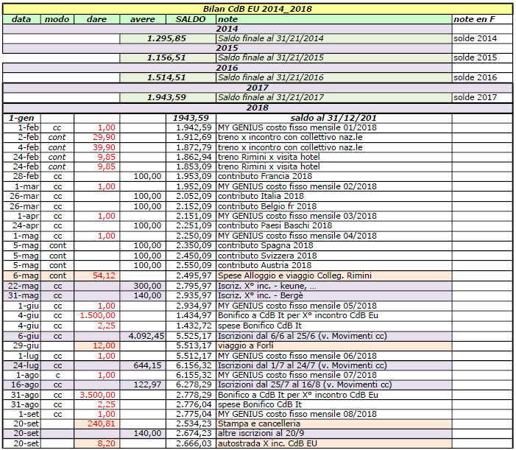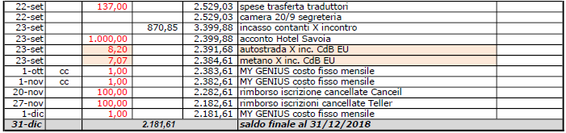

C. Bancaire au 31/12/2018

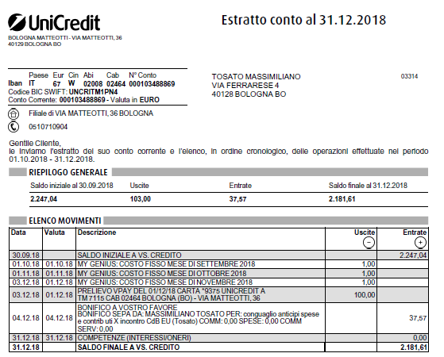

Bilan au 31/12/2018

Cotisation jusqu'au 31avril 2019

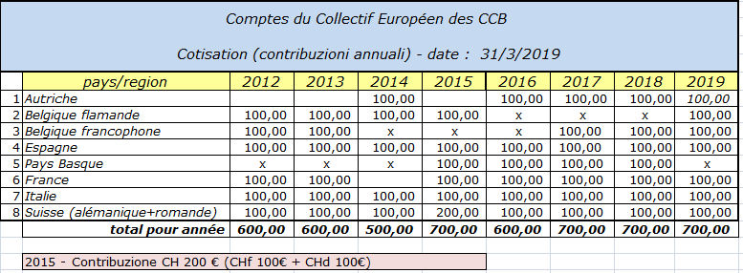
Bilan X ° Rencontre CdB_EU

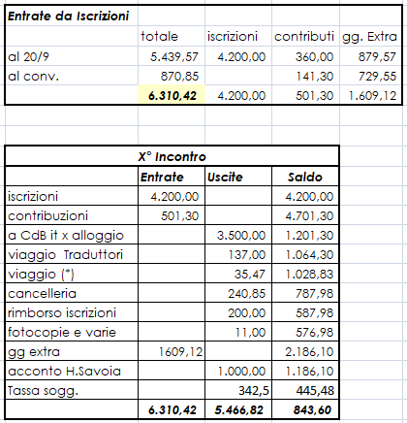

Annexes

Informations de nos communautés pendant la dernière année

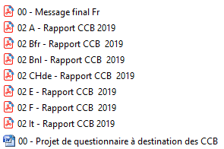

Lettre de la Communauté Dominicaine d'Amsterdam "Le CCB-Europe a-t-elle un avenir"

